**KATA PENGANTAR**

Puji dan syukur kepada Tuhan YME karena atas rahmatNya penyusun dapat menyelesaikan Modul Pemgauditan 1. Modul ini berisikan kumpulan soal terpilih untuk mata kuliah Pegauditan 1.

Penyusun berharap modul ini bermanfaat bagi semua pihak dan dapat membantu untuk lebih memahami materi Pengauditan 1 serta dapat menambah kemahiran dan keahlian dalam menyelesaikan beberapa variasi soal dan permasalahan akuntansi.

Penyusun mengucapkan terima kasih dan selamat mempelajari Modul Laboratorium Pengauditan 1.

Selamat Mencoba,

Penyusun

**DAFTAR ISI**

|  |  |  |
| --- | --- | --- |
| KATA PENGANTAR | ……………………………………………………………………………………………………………... | 1 |
| DAFTAR ISI | ……………………………………………………………………………………………………………... | 2 |
| Pertemuan 1 | ……………………………………………………………………………………………………………... | 3 |
| Pertemuan 2 | ……………………………………………………………………………………………………………... | 8 |
| Pertemuan 3 | ……………………………………………………………………………………………………………... | 11 |
| Pertemuan 4 | ……………………………………………………………………………………………………………... | 13 |
| Pertemuan 5 | ……………………………………………………………………………………………………………... | 18 |
| Pertemuan 6 | ……………………………………………………………………………………………………………... | 21 |
| Pertemuan 8 | ……………………………………………………………………………………………………………... | 24 |
| Pertemuan 9 | ……………………………………………………………………………………………………………... | 27 |
| Pertemuan 10 | ……………………………………………………………………………………………………………... | 29 |
| Pertemuan 11 | ……………………………………………………………………………………………………………... | 32 |
| Pertemuan 12 | ……………………………………………………………………………………………………………... | 34 |
| Pertemuan 13 | ……………………………………………………………………………………………………………... | 36 |

**PERTEMUAN I**

**The Demand for Audit and Other Assurance Services**

Conceptual Framework for Financial Reporting

**Overview Sarbanes Oxley-Act**

Sarbanes-Oxley Act

It also requires auditors to report on the effectiveness of internal control over financial reporting.

The Act established the Public Company

Accounting Oversight Board.

**KASUS ENRON dan KAP ARTHUR ANDERSEN**

Enron merupakan perusahaan dari penggabungan antara InterNorth (penyalur gas alam melalui pipa) dengan Houston Natural Gas. Kedua perusahaan ini bergabung pada tahun 1985. Bisnis inti Enron bergerak dalam industri energi, kemudian melakukan diversifikasi usaha yang sangat luas bahkan sampai pada bidang yang tidak ada kaitannya dengan industri energi. Diversifikasi usaha tersebut, antara lain meliputi future transaction, trading commodity non energy dan kegiatan bisnis keuangan. Kasus Enron mulai terungkap pada bulan Desember tahun 2001 dan terus menggelinding pada tahun 2002 berimplikasi sangat luas terhadap pasar keuangan global yang di tandai dengan menurunnya harga saham secara drastis berbagai bursa efek di belahan dunia, mulai dari Amerika, Eropa, sampai ke Asia. Enron, suatu perusahaan yang menduduki ranking tujuh dari lima ratus perusahaan terkemuka di Amerika Serikat dan merupakan perusahaan energi terbesar di AS jatuh bangkrut dengan meninggalkan hutang hampir sebesar US $ 31.2 milyar.

Dalam kasus Enron diketahui terjadinya perilaku moral hazard diantaranya manipulasi laporan keuangan dengan mencatat keuntungan 600 juta Dollar AS padahal perusahaan mengalami kerugian. Manipulasi keuntungan disebabkan keinginan perusahaan agar saham tetap diminati investor, kasus memalukan ini konon ikut melibatkan orang dalam gedung putih, termasuk wakil presiden Amerika Serikat. Kronologis, fakta, data dan informasi dari berbagai sumber yang berkaitan dengan hancurnya Enron (debacle), dapat penulis kemukakan sebagai berikut:

1.      Board of Director (dewan direktur, direktur eksekutif dan direktur non eksekutif) membiarkan kegitan-kegitan bisnis tertentu mengandung unsur konflik kepentingan dan mengijinkan terjadinya transaksi-transaksi berdasarkan informasi yang hanya bisa di akses oleh Pihak dalam perusahaan (insider trading), termasuk praktek akuntansi dan bisnis tidak sehat sebelum hal tersebut terungkap kepada publik.

2.      Enron merupakan salah satu perusahaan besar pertama yang melakukan out sourcing secara total atas fungsi internal audit perusahaan. Mantan Chief Audit Executif Enron (Kepala internal audit) semula adalah partner KAP Andersen yang di tunjuk sebagai akuntan publik perusahaan. Direktur keuangan Enron berasal dari KAP Andersen. Sebagian besar Staf akunting Enron berasal dari KAP Andersen.

3.      Pada awal tahun 2001 patner KAP Andersen melakukan evaluasi terhadap kemungkinan mempertahankan atau melepaskan Enron sebagai klien perusahaan, mengingat resiko yang sangat tinggi berkaitan dengan praktek akuntansi dan bisnis enron. Dari hasil evaluasi di putuskan untuk tetap mempertahankan Enron sebagai klien KAP Andersen.

4.      Salah seorang eksekutif Enron di laporkan telah mempertanyakan praktek akunting perusahaan yang dinilai tidak sehat dan mengungkapkan kekhawatiran berkaitan dengan hal tersebut kepada CEO dan partner KAP Andersen pada pertengahan 2001. CEO Enron menugaskan penasehat hukum perusahaan untuk melakukan investigasi atas kekhawatiran tersebut tetapi tidak memperkenankan penasehat hukum untuk mempertanyakan pertimbangan yang melatarbelakangi akuntansi yang dipersoalkan. Hasil investigasi oleh penasehat hukum tersebut menyimpulkan bahwa tidak ada hal-hal yang serius yang perlu diperhatikan.

5.      Pada tanggal 16 Oktober 2001, Enron menerbitkan laporan keuangan triwulan ketiga. Dalam laporan itu disebutkan bahwa laba bersih Enron telah meningkat menjadi $393 juta, naik $100 juta dibandingkan periode sebelumnya. CEO Enron, Kenneth Lay, menyebutkan bahwa Enron secara berkesinambungan memberikan prospek yang sangat baik. Ia juga tidak menjelaskan secara rinci tentang pembebanan biaya akuntansi khusus (special accounting charge/expense) sebesar $1 miliar yang sesungguhnya menyebabkan hasil aktual pada periode tersebut menjadi rugi $644 juta. Para analis dan reporter kemudian mencari tahu lebih jauh mengenai beban $1 miliar tersebut, dan ternyata berasal dari transaksi yang dilakukan oleh perusahaan-perusahaan yang didirikan oleh CFO Enron.

6.      Pada tanggal 2 Desember 2001 Enron mendaftarkan kebangkrutan perusahaan ke pengadilan dan memecat 5000 pegawai. Pada saat itu terungkap bahwa terdapat hutang perusahaan yang tidak di laporkan senilai lebih dari satu milyar dolar. Dengan pengungkapan ini nilai investasi dan laba yang di tahan (retained earning) berkurang dalam jumlah yang sama.

7.      Enron dan KAP Andersen dituduh telah melakukan kriminal dalam bentuk penghancuran dokumen yang berkaitan dengan investigasi atas kebangkrutan Enron (penghambatan terhadap proses peradilan

8.      Dana pensiun Enron sebagian besar diinvestasikan dalam bentuk saham Enron. Sementara itu harga saham Enron terus menurun sampai hampir tidak ada nilainya.

9.      KAP Andersen diberhentikan sebagai auditor enron pada pertengahan juni 2002. sementara KAP Andersen menyatakan bahwa penugasan Audit oleh Enron telah berakhir pada saat Enron mengajukan proses kebangkrutan pada 2 Desember 2001.

10.  CEO Enron, Kenneth Lay mengundurkan diri pada tanggal 2 Januari 2002 akan tetapi masih dipertahankan posisinya di dewan direktur perusahaan. Pada tanggal 4 Pebruari Mr. Lay mengundurkan diri dari dewan direktur perusahaan.

11.  Tanggal 28 Pebruari 2002 KAP Andersen menawarkan ganti rugi 750 Juta US dollar untuk menyelesaikan berbagai gugatan hukum yang diajukan kepada KAP Andersen.

12.  Pemerintahan Amerika (The US General Services Administration) melarang Enron dan KAP Andersen untuk melakukan kontrak pekerjaan dengan lembaga pemerintahan di Amerika.

13.   tanggal 14 Maret 2002 departemen kehakiman Amerika memvonis KAP Andersen bersalah atas tuduhan melakukan penghambatan dalam proses peradilan karena telah menghancurkan dokumen-dokumen yang sedang di selidiki.

14.  KAP Andersen terus menerima konsekwensi negatif dari kasus Enron berupa kehilangan klien, pembelotan afiliasi yang bergabung dengan KAP yang lain dan pengungkapan yang meningkat mengenai keterlibatan pegawai KAP Andersen dalam kasus Enron.

15.  tanggal 22 Maret 2002 mantan ketua Federal Reserve, Paul Volkcer, yang direkrut untuk melakukan revisi terhadap praktek audit dan meningkatkan kembali citra KAP Andersen mengusulkan agar manajeman KAP Andersen yang ada diberhentikan dan membentuk suatu komite yang diketuai oleh Paul sendiri untuk menyusun manajemen baru.

16.  tanggal 26 Maret 2002 CEO Andersen Joseph Berandino mengundurkan diri dari jabatannya.

17.   Tanggal 8 April 2002 seorang partner KAP Andersen, David Duncan, yang bertindak sebagai penanggungjawab audit Enron mengaku bersalah atas tuduhan melakukan hambatan proses peradilan dan setuju untuk menjadi saksi kunci dipengadilan bagi kasus KAP Andersen dan Enron .

18.  tanggal 9 April 2002 Jeffrey McMahon mengumumkan pengunduran diri sebagai presiden dan Chief Opereting Officer Enron yang berlaku efektif 1 Juni 2002.

19.  Tanggal 15 Juni 2002 juri federal di Houston menyatakan KAP Andersen bersalah telah melakukan hambatan terhadap proses peradilan.

**LATIHAN :**

1. Identifikasi dari masalah ini dari sudut pandang :

* Bagaimana Kasus Enron dilihat dari Perspektif Etika Bisnis dan Profesional Akuntan beserta implikasinya.
* Dampak Akibat Kasus Enron dan KAP Andersen, kaitkan dengan Sarbanes Oxley Act

**Nature of Auditing**

**PERTEMUAN 2**

**The CPA Profession**

Conceptual Framework for Financial Reporting

***Auditing*** adalahproses pengumpulan dan pengevaluasian Bahan bukti mengenai informasi-informasi untuk menentukan kesesuaian informasi yang diaudit dengan kriteria-kriteria yang ditetapkan.

Auditing harus dilakukan oleh seseorang yang kompeten dan independen sesuai yang disebutkan dalam Standar Umum Audit :

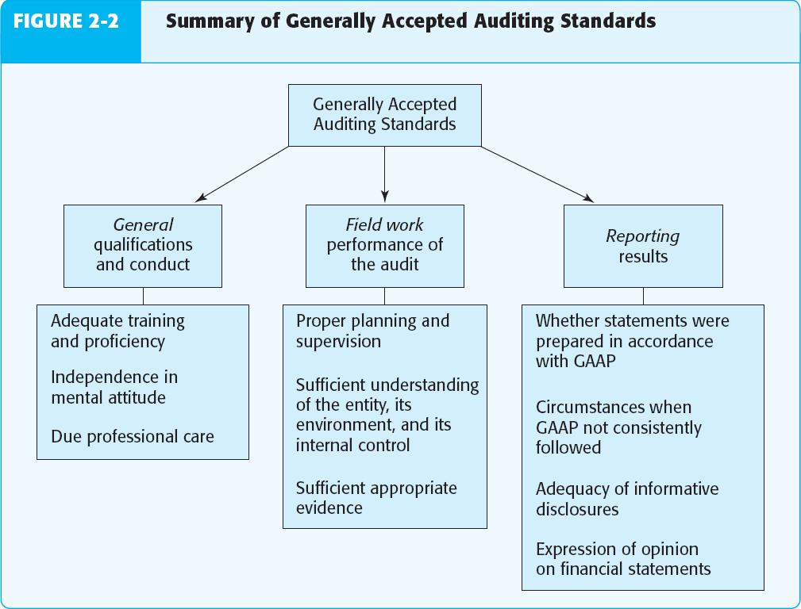

**General Standards**

1. Adequate training and proficiency

2. Independence in mental attitude

3. Due professional care

**Standards of Field Work**

1. Proper planning and supervision

2. Understanding of the entity

3. Sufficient appropriate evidence

**Standards of Reporting**

1. Statements prepared in accordance with GAAP

2. Circumstances when GAAP not followed

3. Adequacy of disclosures

4. Expression of opinion on financial statements

**LATIHAN**

1. Dalam kaitannya dengan Standar Audit yang harus dipenuhi oleh seorang Auditor, lengkapilah diagram dibawah ini !
2. Jelaskan Standar Auditing yang ditetapkan oleh IAI (Standar Umum, Standar Pekerjaan Lapangan, serta Standar Pelaporan)

**PERTEMUAN 2**

**Audit Reports**

Conceptual Framework for Financial Reporting

**Parts of the Standard Unqualified Audit Report**

1. Report title

2. Audit report address

3. Introductory paragraph

4. Scope paragraph

5. Opinion paragraph

6. Name of CPA firm

7. Audit report date

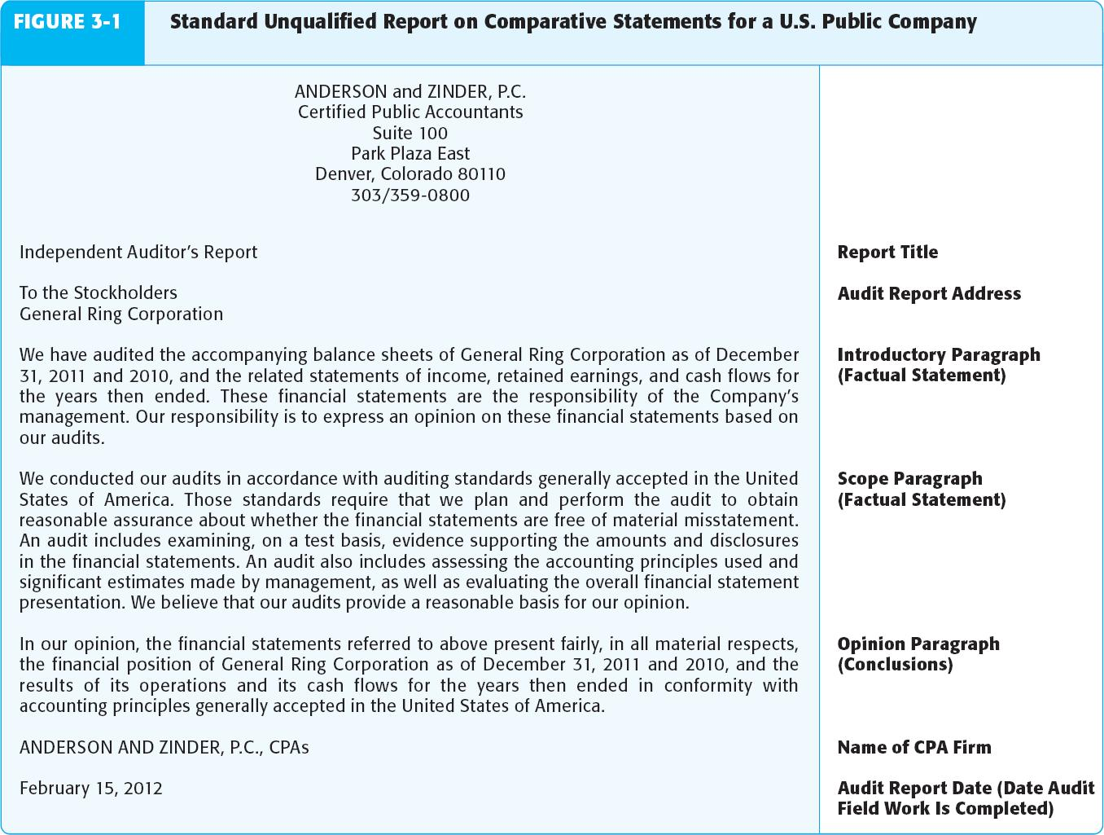

**Four Categories of Audit Reports**

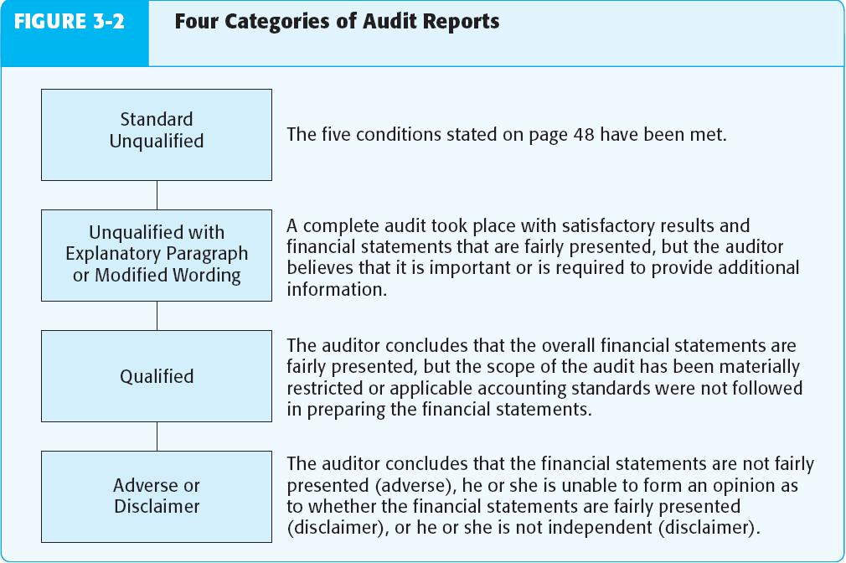

**LATIHAN**

Lengkapilah Laporan Audit Independen dengan pendapatan wajar dengan paragraph penjelasan terkait dengan penggunaan laporan auditor lain berikut :

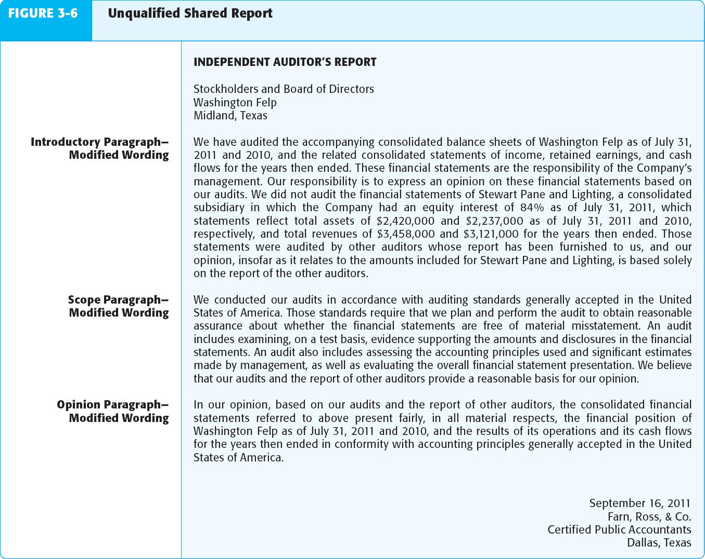

**PERTEMUAN 3**

**PENGENDALIAN INTERNAL**

**COSO – Internal Control Integrated Framework   
(“The Framework)**

* COSO singkatan dari Committee of Sponsoring Organizations of the Treadway Commission.
* Sejarahnya, [COSO](http://www.coso.org/) berkaitan dengan Foreign Corrupt Practices Act ([FCPA](http://mukhsonrofi.wordpress.com/2008/09/17/ancaman-hukuman-terhadap-perusahaan-dan-warga-negara-amerika-dalam-fcpa/)) yang dikeluarkan [SEC](http://www.sec.gov/) dan [US Congress](http://www.house.gov/) di tahun 1977 untuk melawan fraud dan korupsi yang marak terjadi di Amerika tahun 70-an. Perbedaannya adalah FCPA merupakan inisiatif dari eksekutif-legislatif sedangkan COSO lebih merupakan inisiatif dari sektor swasta.

**COSO – Internal Control over Financial Reporting – Guidance for Smaller Public Companies**

* Komisi ini mengeluarkan report pertamanya pada 1987. Isi reportnya di antaranya adalah merekomendasikan dibuatnya report komprehensif tentang pengendalian internal (integrated guidance on internal control). Sehingga dibentuk COSO, yang kemudian bekerjasama dengan [Coopers & Lybrand](http://en.wikipedia.org/wiki/Coopers_%26_Lybrand) dalam membuat laporan tersebut.
* **Definisi internal control menurut COSO**  
  Suatu proses yang dijalankan oleh dewan direksi, manajemen, dan staff, untuk membuat reasonable assurance mengenai:
  + Efektifitas dan efisiensi operasional
  + Reliabilitas pelaporan keuangan
  + Kepatuhan atas hukum dan peraturan yang berlaku
* **Menurut COSO framework, Internal control terdiri dari 5 komponen yang saling terkait, yaitu:**
  + Control Environment
  + Risk Assessment
  + Control Activities
  + Information and communication
  + Monitoring

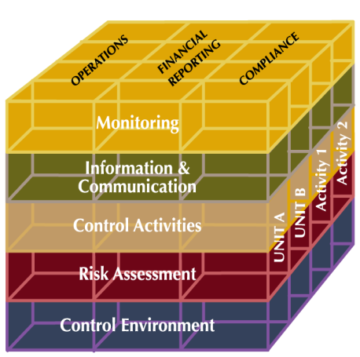

Viewing Internal Control as Integrated Process :



**LATIHAN**

Perusahan Anggur & Co, membuat separepart elektrik untuk kontraktor dan toko retail perbaikan rumah. Setelah audit tahunan perusahaan, auditor perusahaan mengomentari item-item di bawah ini mengenai internal control equipment.

1. Departement operasi yang membutuhkan equipment secara normal berinisiatif atas pembelian equipment. Supervisor Department Pembelian mendiskusikan proposal dengan Manager Pabrik. Jika terdapat dana cukup terkait anggaran pembelian Equipment, maka rencana pembelian tersebut disampaikan ke departemen pembelian begitu manager pabrik puas dengan permintaan yang reasonable.
2. Ketika departemen pembelian menerima inventory atau equipment yang dibeli, staf perwakilan pembelian menyeleksi suplier yang tepat dan mengirimkan kepada supplier tersebut sebuah purchase order (order pembelian).
3. Pada saat equipment datang, departmen pengguna memasangnya. Pengendalian akun Property, plant and Equipment didukung oleh kartu yang dibuat pada tahun perolehan. Kartu ini digunakan untuk mencatat penyusutan mengunakan rate, metode penyusutan dan nilai sisa (solvage value) terstandarisasi yang telah ditetapkan sepuluh tahun yang lalu pada saat perusahaan mulai beroperasi.
4. Ketika equipment dihentikan karena habis masa sisa manfaat ekonomisnya atau dipensiunkan, manager pabrik memberitahukan kepada departemen akuntansi sehingga ayat jurnal yang tepat dapat dibuatkan.
5. Tidak ada rekonsiliasi sejak perusahan mulai beroperasi antara catatan akuntansi dan equipment yang ada di perusahaan.

|  |  |  |
| --- | --- | --- |
|  | **Diminta:** | |
|  | a. | Jelaskan apan yang dimaksud dengan Internal Control? |
|  | b. | COSO mengembangkan Enterprise Risk management Framework yang terdiri dari lima komponen, jelaskan lima komponen tersebut. |
|  | c. | Identifikasikan kelemahan internal control dalam sistem perusahaan anggur di atas dan rekomendasikan cara untuk mengoreksi kelemahan tersebut! |

Jelaskan *preventif control*, *detectice control*, serta *corrective control* yang dapat mengurangi ancaman di bawah ini

1. Sebuah laptop karyawan telah dicuri di airport. Laptop mengandung informasi personal mengenai customer perusahaan yang berpotensi digunakan untuk mencuri.
2. Seorang tenaga penjual sukses masuk/log-in ke sistem penggajian dengan menebak password supervisor.
3. Seorang criminal mengakses database sensitive dengan menggunakan authentication credentials (user ID dan strong password) dari seorang Manager IT. Pada saat serangan terjadi, manager IT telah me-log-in kedalam sistem di stasiun kerja di kantor pusat perusahaan.

Control terbaik yang mana dari preventive control, detective control dan atau corrective control yang dapat mengurangi ancaman di atas !

**PERTEMUAN 4**

**ETIKA PROFESIONAL**

Conceptual Framework for Financial Reporting

Etika secara umum didefinisikan sebagai perangkat prinsip moral atau nilai.

Masing-masing orang memiliki perangkat nilai sekalipun tidak dapat diungkapkan secara eksplisit

**PRINSIP-PRINSIP ETIKA**

**Core Ethical**

**Values**



**Dilema Etika**

Dilema Etika merupakan suatu situasi yang dihadapi oleh seseorang dimana keputusan yang pantas harus dibuat

Bagaimana cara mengatasi dilemma etika yang ada?

* Dapatkan fakta-fakta yang relevan
* Identifikasikan issue-issue etika / kelompok yang dipengaruhi oleh dilema
* Tentukan siapa dan bagaimana orang atau kelompok dipengaruhi oleh dilema
* Identifikasikan alternatif yang tersedia bagi orang yang harus memecahkan masalah dilema etika
* Identifikasikan konsekuensi yang mungkin timbul dari setiap alternatif
* Putuskan tindakan yang tepat

**LATIHAN**

Bobby Lumondong telah bekerja selama enam bulan sebagai staff auditor di Kantor Akuntan Publik Buyung & Pamungkas. Sekarang ini dia ditugaskan untuk mengaudit PT. Manufakturia di bawah supervise Charles Denny, seorang senior auditor yang berpengalaman. Ada tiga auditor yang ditugaskan dalam audit, yaitu Bobby, Charles dan Staff yang lebih berpengalaman, yaitu Martha Marpaung.

Saat Makan siang di hari pertama, Charles mengatakan, “Penting bagi kita untuk menambah jam kerja untuk memastikan kesesuaian dengan anggaran. Audit ini tidak terlalu menguntungkan, dan kita tidak ingin perusahaan kita terbebani karena melampaui anggaran. Kita bisa melakukannya dengan mudah dengan cara dating setengah jam lebih cepat, makan siang dengan cepat, dan menambah satu atau beberapa jam kerja normal. Kita jangan menuliskannya di laporan jam kerja. “Bobby membaca di manual kebijakan perusahaan bahwa jam kerja yang tidak dilaporkan merupakan pelanggaran kebijakan kepegawaian Kantor Akuntan Publik Buyung & Pamungkas. Dia juga tau bahwa para senior menerima bonus untuk jam kerja tambahan, sementara staff menerima uang lembur tetapi menrima bonus. Kemudia ketika membicarakan masasalah ini dengan Martha Marpaung, Marta mengatakan “ Charles melakukan hal yang sama untuk semua penugasanny. Tampaknya dia akan menjadi manager audit kita di masa dating. Partner mengira dia hebat karena pekerjaannya selalu dibawah anggaran. Dia membalasnya dengan memberikan evaluasi penugasan yang baik, khususnya dalam kategori kerjasama. Beberapa senior audit lainnya mengikuti cara kerjanya.

Dimanakah dilemma etika tersebut terjadi dan Bagaimana Bobby harus memecahkan dilemma etika tersebut? Diskusikan!

**PERTEMUAN 5**

**BAHAN BUKTI AUDIT**

Conceptual Framework for Financial Reporting

**“Audit Evidence** : Any information used by the auditor to determine whether the information being audited is stated in accordance with established criteria “

**Keputusan bahan bukti audit**

1. Prosedur audit mana yang digunakan?

2. Berapa besar sampel yang dipilih untuk suatu prosedur tertentu?

3. Pos atau unsur mana unsur tertentu mana yang dipilih dari populasi?

4. Kapan prosedur-prosedur tersebut dilaksanakan?

**TIPE-TIPE AUDIT**

**Audit**

**Evidence**

**ARRW152ARRW152ARRW152**

**ARRW152ARRW152**

**ARRW152ARRW152ARRW152**

**LATIHAN**

Anda adalah seorang Auditor suatu klien yang bergerak dalam bidang batu bara. Untuk mmeperoleh informasi mengenai bisnis klien tersebut, anda melakukan walkthrough dimana salah satu untuk memperoleh bukti auditnya adalah dengan melakukan interview. Buatlah pertanyaan simulasi dimana salah satu rekan anda sebagai Manager klien dan anda sebagai auditor, dokumentasikan hasil interview anda ke dalam format dibawah ini :

Control Walkthrough Document

|  |  |
| --- | --- |
| **Client:** |  |
| **Engagement:** | **Audit Review 2014** |
| **Process:** | 200 – Purchase to Pay |
| **Sub Process:** | 205 – Procure Goods and Services |
| **Location/Business Unit:** | HR & Administration Department |

The following table details the key controls considered and procedures performed as part of a walkthrough for the above processes:

| **Control Ref #** | **Control Activity** | **Procedure** | **PIC** | **Findings/Comments** |
| --- | --- | --- | --- | --- |
|  |  |  |  |  |

## Conclusion

Based on the walkthrough conducted, the above controls have been complied with client business processes documentation.

## Document Information

*Based on the walkthrough conducted, process documentation need to be updated as follow:*

|  |  |
| --- | --- |
| **Process Documentation Updated:** |  |
| **Remediation Plan(s) Raised:** |  |
| **Walkthrough Date:** |  |
| **Personnel consulted during Walkthrough:** |  |

|  |  |  |  |
| --- | --- | --- | --- |
| **Content Review and Approval** | | | |
| **Prepared By:** |  | **Date:** |  |
| **Reviewed By:** |  | **Date:** |  |

**LATIHAN :**

**PERTEMUAN 6**

**AUDIT PLANNING & ANALYTICAL PROCEDURES**

**Lengkapilah Audit Program untuk siklus piutang usaha sesuai dengan template berikut ini!**

|  |  |  |  |  |
| --- | --- | --- | --- | --- |
| **No. Ref.**  **Audit Program** | **No. Ref. SOP** | **FK-01** | | |
|  | **Siklus** | **Revenue** | **Prosedur** | **Pengakuan Piutang Usaha** |
| **Pusat Pertanggungjawaban** |  | | |
| **Lokasi Pengujian** |  | | |

**AUDIT PROGRAM**

|  |  |  |  |  |
| --- | --- | --- | --- | --- |
| **Siklus** | | Pendapatan | | |
| **Proses** | | Pengakuan Piutang Usaha | | |
| **Resiko Reff.** | | FK-01-R1 | | |
| **Deskripsi Resiko** | | Pendapatan dicatat tanpa dilengkapi dengan dokumen pendukung | | |
| **Control Reff.** | | FK-01 C1 | | |
| **Aktivitas Pengendalian Internal** | | 1. Adanya kelengkapan dokumen penjualan seperti Surat Kontrak, Nota Kesepakatan, BAST. | | |
| **Penanggung jawab** | |  | | |
| **Audit Program** | | | | |
| **Tujuan Pengujian** | Untuk memperoleh bukti pengujian bahwa pendapatan telah di catat dengan benar dan dokumen penjualan yang diperlukan telah lengkap dan tersedia | | | |
| **Jenis Pengujian** |  | | **Dokumen Pendukung:** | |
| **Periode Pengujian** |  | | 1. Surat Kontrak | 1. BAST |
| **Metode Sampling** |  | | 1. Nota Kesepakatan (NoKes) |  |

| **Prosedur Audit** | **Diselesaikan** | | **WP Ref.** |
| --- | --- | --- | --- |
| **Oleh** | **Tgl** |
| 1. Melakukan tanya jawab dengan Supervisor atas prosedur pengakuan piutang usaha |  |  |  |
| 1. Melakukan inspeksi terhadap Surat Kontrak, BAST, dan Nota Kesepakatan (NoKes) |  |  |  |
| 1. Melakukan inspeksi atas kesesuaian antara Surat Kontrak, BAST, dan Nota Kesepakatan (NoKes) dengan pencatatan penjualan |  |  |  |
| 1. Melakukan inspeksi adanya tanda tangan Manager sebagai bukti review atas pemeriksaan yang dilakukan |  |  |  |

|  |  |  |  |  |
| --- | --- | --- | --- | --- |
| **Siklus** | | Pendapatan | | |
| **Proses** | | Pengakuan Piutang Usaha | | |
| **Resiko Reff.** | | FK-01-R2 | | |
| **Deskripsi Resiko** | | Pendapatan belum dibuatkan invoice | | |
| **Control Reff.** | | FK-01 C2 | | |
| **Aktivitas Pengendalian Internal** | | 1. Adanya kelengkapan dokumen penjualan seperti Surat Kontrak, Nota Kesepakatan, BAST, Invoice, Faktur Pajak. Adanya integritas dari urutan/pengurutan nomor faktur penjualan | | |
| **Penanggung jawab** | |  | | |
| **Audit Program** | | | | |
| **Tujuan Pengujian** | Untuk memperoleh bukti pengujian bahwa dokumen penjualan yang diperlukan telah lengkap dan tersedia dan telah terdapat integritas dari urutan/pengurutan nomor faktur penjualan | | | |
| **Jenis Pengujian** |  | | **Dokumen Pendukung:** | |
| **Periode Pengujian** |  | | 1. Surat Kontrak 2. Nota Kesepakatan (NoKes) | 1. BAST 2. Invoice 3. Faktur Pajak |
| **Metode Sampling** |  | |

| **Prosedur Audit** | **Diselesaikan** | | **WP Ref.** |
| --- | --- | --- | --- |
| **Oleh** | **Tgl** |
|  |  |  |  |
|  |  |  |  |
|  |  |  |  |
|  |  |  |  |

**PERTEMUAN 7**

**MATERIALITY AND RISK**

Conceptual Framework for Financial Reporting

Audit report reference is “free of material misstatement”

FASB Concept Statement 2 defines Materiality

as: The magnitude of an omission or misstatement of accounting information that in the light of surrounding circumstances, makes it probable that the judgment of a reasonable person relying on the information would have been changed or influenced by the omission or misstatement.

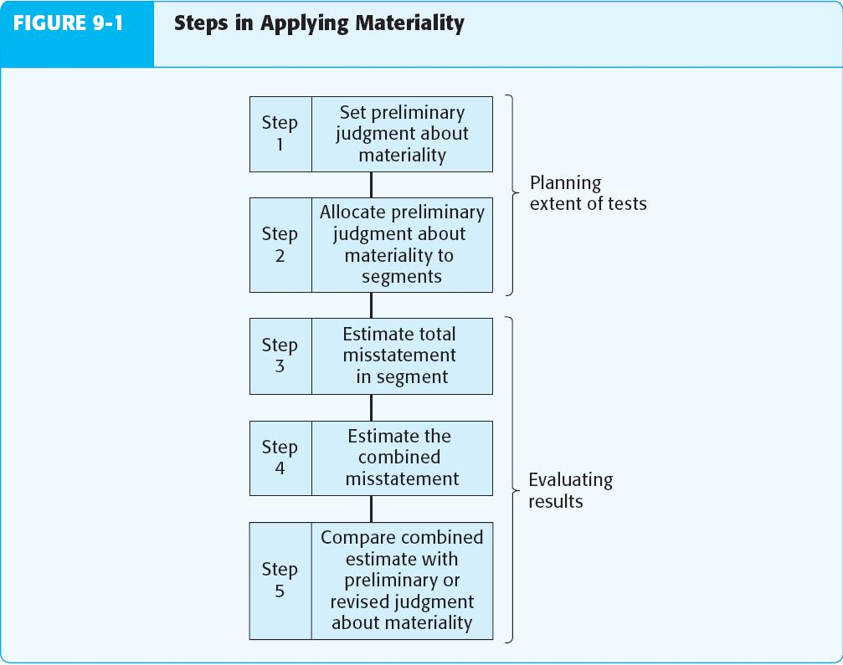

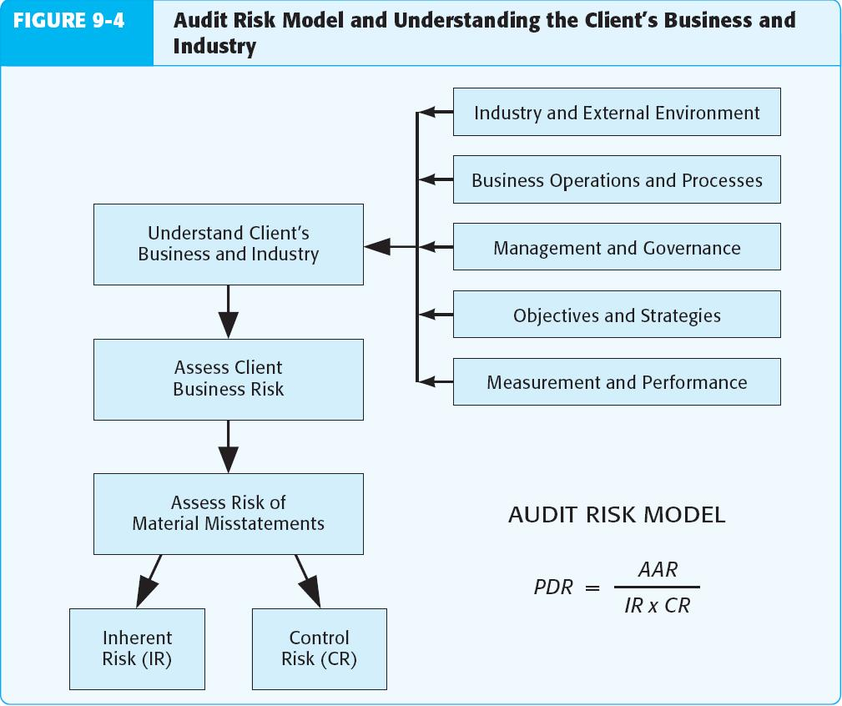

**Factors Affecting Inherent Risk**

**Nature of Client’s**

**Business**

* Industry practices
* Non-routine transactions
* Makeup of the population

**Culture**

* Related parties
* Factors related to fraudulent

financial reporting

* Factors related to

misappropriation of assets

**Audit Experience**

* Prior audit results
* Initial vs. repeat engagement
* Audit judgment required to

correctly record balances and

transactions

**LATIHAN**

1. Definisikan materialitas
2. Persyaratan apakah yang diajukan pada auditor menurut definisi ini?
3. Sebutkan 2 tingkat dimana pertimbangan pendahuluan mengenai materialitas harus dibuat dalam tahap perencanaan dan sebutkan alasan untuk masing-masing
4. Mengapa materialitas perencanaan berbeda dari tingkat materialitas yang digunakan dalam mengevaluasi temuan audit
5. Dalam perencanaan audit, auditor harus mengakui bahwa terdapat lebih dari satu tingkat materialitas yang berhubungan dengan laporan keuangan. Jelaskan
6. Peraturan keputusan apakah yang harus digunakan ketika tingkat materialitas yang berbeda diidentifikasikan untuk neraca dan laporan laba-rugi? Mengapa
7. Pedoman kuantitatif resmi apakah yang berlaku untuk materialitas laporan keuangan?
8. Sebutkan lima pedoman kuantitatif yang biasa digunakan dlm praktik
9. Bagaimana pertimbangan kualitatif berkaitan dengan pembuatan pertimbangan materialitas
10. Salah saji yang secara kuantitatif tidak material mungkin akan material secara kualitatif. Jelaskan.
11. Definisikan materialitas pada tingkat saldo akun
12. Apakah nama lain untuk materialitas pada tingkat ini?
13. Bedakan istilah antara *saldo akun material*dan *materialitas*
14. Identifikasikan 2 faktor yg hrs dipertimbangkan auditor dalam mengalokasikan materialitas laporan keuangan pada akun-akun
15. Jika jumlah kekeliruan yang ditemukan dalam suatu akun lebih kecil dari alokasi materialitas, dampak apakah yg mungkin terjadi pada audit thdp akun lain?

**PERTEMUAN 9**

**AUDIT ATAS PIUTANG**

Conceptual Framework for Financial Reporting

**PENGUJIAN SUBSTANTIVE TERHADAP PIUTANG**

1.      Jelaskan yang dimaksud dengan Piutang

2.      Sebutkan prinsip akuntansi berterima umum (PSAK) yang diterapkan dalam penyajian piutang di neraca.

3.      Sebut dan jelaskan tujuan pengujian substantif terhadap piutang.

4.      Untuk membuktikan bahwa unsur investasi yang dicantumkan di neraca di dukung dengan catatan akuntansi yang memadai , prosedur audit apakah yangditempuh oleh auditor?

5.      Untuk membuktikan keberadaan saldo piutang yang dicantumkan oleh klien di neraca, prosedur audit apakah yang ditempuh oleh auditor?

6.      Untuk membuktikan hak pemilikan klien atas piutang yang dicantumkan oleh di dalam neracanya, prosedur audit apakah yang ditempuh oleh auditor?

7.      Untuk menguji kesesuaian penyajian piutang di neraca dengan prinsip akuntansi berterima umum di Indonesia, prosedur audit apakah yang ditempuh oleh  auditor?

**PERTEMUAN 10**

**AUDIT ATAS KAS**

Conceptual Framework for Financial Reporting

**PENGUJIAN SUBSTANTIVE TERHADAP SALDO KAS**

1.        Jelaskan yang dimaksud dengan kas

2.        Terdiri dari apa saja saldo unsur kas yang tercantum di neraca.

3.        Sebutkan prinsip akuntansi berterima umum (PSAK) yang diterakan dalam penyajian kas di neraca.

4.        Sebut dan jelaskan tujuan pengujian substantif terhadap kas

5.        Untuk membuktikan bahwa unsur kas yang dicantumkan di neraca di dukung dengan catatan akuntansi yang memadai prosedur audit apakah yang ditempuh oleh auditor?

6.        Untuk membuktikan eksistensi saldo kas yang dicantumkan oleh klien di neraca prosedur audit apakah yang ditempuh oleh auditor?

7.        Jelaskan apa yang dimaksud dengan cutoff bank statement dan jelaskan pula kegunaannya bagi auditor independent?

8.        Dalam pembuktian eksistensi kas di bank , auditor meminta rekonsiliasi bank yang dibuat oleh klien pada tanggal neraca. Jelaskan prosedur audit yang dilakukan oleh auditor terhadap rekonsiliasi bank tersebut.

9.        Dalam pembuktian eksestensi kas di tangan klien pada tanggal neraca auditor melakukan perhitungan kas pada tanggal neraca. Sebutkan berbagai hal penting yang perlu diperhatikan oleh auditor dalam melakukan perhitungan kas (*Cash Opname*) tersebut.

**PERTEMUAN 11**

**AUDIT ATAS SURAT BERHARGA DAN INVESTASI**

**PENGUJIAN SUBSTANTIVE TERHADAP INVESTASI**

1.      Jelaskan yang dimaksud dengan investasi.

2.      Sebutkan prinsip akuntansi berterima umum (PSAK) yang diterapkan dalam penyajian investasi di neraca.

3.      Sebut dan jelaskan tujuan pengujian substantif terhadap investasi.

4.      Untuk membuktikan bahwa unsur investasi yang dicantumkan di neraca di dukung dengan catatan akuntansi yang memadai , prosedur audit apakah yangditempuh oleh auditor?

5.      Untuk membuktikan keberadaan saldo investasi yang dicantumkan oleh klien di neraca, prosedur audit apakah yang ditempuh oleh auditor?

6.      Untuk membuktikan hak pemilikan klien atas investasi yang dicantumkan oleh di dalam neracanya, prosedur audit apakah yang ditempuh oleh auditor?

7.      Untuk menguji kesesuaian penyajian investasi di neraca dengan prinsip akuntansi berterima umum di Indonesia, prosedur audit apakah yang ditempuh oleh  auditor?

**PERTEMUAN 12**

**AUDIT ATAS PERSEDIAAN**

**PENGUJIAN SUBSTANTIVE TERHADAP PERSEDIAAN**

1.      Jelaskan yang dimaksud dengan persediaan

2.      Sebutkan prinsip akuntansi berterima umum (PSAK) yang diterapkan dalam penyajian persediaan di neraca.

3.      Sebut dan jelaskan tujuan pengujian substantif terhadap persediaan.

4.      Untuk membuktikan bahwa unsur persediaan yang dicantumkan di neraca di dukung dengan catatan akuntansi yang memadai , prosedur audit apakah yangditempuh oleh auditor?

5.      Untuk membuktikan keberadaan saldo persediaan yang dicantumkan oleh klien di neraca, prosedur audit apakah yang ditempuh oleh auditor?

6.      Untuk membuktikan hak pemilikan klien atas persediaan yang dicantumkan oleh di dalam neracanya, prosedur audit apakah yang ditempuh oleh auditor?

7.      Untuk menguji kesesuaian penyajian persediaan di neraca dengan prinsip akuntansi berterima umum di Indonesia, prosedur audit apakah yang ditempuh oleh  auditor?

**PERTEMUAN 13**

**AUDIT ATAS BIAYA DIBAYAR DIMUKA**

**PENGUJIAN SUBSTANTIVE TERHADAP BIAYA DIBAYAR DIMUKA**

1.      Jelaskan yang dimaksud dengan biaya dibayar dimuka

2.      Sebutkan prinsip akuntansi berterima umum (PSAK) yang diterapkan dalam penyajian biaya dibayar dimuka di neraca.

3.      Sebut dan jelaskan tujuan pengujian substantif terhadap biaya dibayar dimuka

4.      Untuk membuktikan bahwa unsur biaya dibayar dimuka yang dicantumkan di neraca di dukung dengan catatan akuntansi yang memadai , prosedur audit apakah yang ditempuh oleh auditor?

5.      Untuk membuktikan keberadaan saldo biaya dibayar dimuka yang dicantumkan oleh klien di neraca, prosedur audit apakah yang ditempuh oleh auditor?

6.      Untuk membuktikan hak pemilikan klien atas biaya dibayar dimuka yang dicantumkan oleh di dalam neracanya, prosedur audit apakah yang ditempuh oleh auditor?

7.      Untuk menguji kesesuaian penyajian biaya dibayar dimuka di neraca dengan prinsip akuntansi berterima umum di Indonesia, prosedur audit apakah yang ditempuh oleh  auditor?

**PERTEMUAN 14**

**AUDIT ATAS AKTIVA TETAP**

**PENGUJIAN SUBSTANTIVE TERHADAP AKTIVA TETAP**

1.      Jelaskan yang dimaksud dengan aktiva tetap

2.      Sebutkan prinsip akuntansi berterima umum (PSAK) yang diterapkan dalam penyajian aktiva tetap di neraca.

Sebut dan jelaskan tujuan pengujian substantif terhadap aktiva tetap

4.      Untuk membuktikan bahwa unsur aktiva tetap yang dicantumkan di neraca di dukung dengan catatan akuntansi yang memadai , prosedur audit apakah yang ditempuh oleh auditor?

5.      Untuk membuktikan keberadaan saldo ativa tetap yang dicantumkan oleh klien di neraca, prosedur audit apakah yang ditempuh oleh auditor?

6.      Untuk membuktikan hak pemilikan klien atas aktiva tetap yang dicantumkan oleh di dalam neracanya, prosedur audit apakah yang ditempuh oleh auditor?

7.      Untuk menguji kesesuaian penyajian aktiva tetap di neraca dengan prinsip akuntansi berterima umum di Indonesia, prosedur audit apakah yang ditempuh oleh  auditor?

**PERTEMUAN 15**

**AUDIT ATAS AKTIVA TIDAK BERWUJUD**

**PENGUJIAN SUBSTANTIVE TERHADAP AKTIVA TIDAK BERWUJUD**

1.      Jelaskan yang dimaksud dengan aktivatidak berwujud

2.      Sebutkan prinsip akuntansi berterima umum (PSAK) yang diterapkan dalam penyajian aktiva tetap di neraca.

Sebut dan jelaskan tujuan pengujian substantif terhadap aktiva tidak berwujud

4.      Untuk membuktikan bahwa unsur aktiva tidak berwujud yang dicantumkan di neraca di dukung dengan catatan akuntansi yang memadai , prosedur audit apakah yang ditempuh oleh auditor?

5.      Untuk membuktikan keberadaan saldo ativa tidak berwujud yang dicantumkan oleh klien di neraca, prosedur audit apakah yang ditempuh oleh auditor?

6.      Untuk membuktikan hak pemilikan klien atas aktiva tidak berwujud yang dicantumkan oleh di dalam neracanya, prosedur audit apakah yang ditempuh oleh auditor?

7.      Untuk menguji kesesuaian penyajian aktiva tidak berwujud di neraca dengan prinsip akuntansi berterima umum di Indonesia, prosedur audit apakah yang ditempuh oleh  auditor?